2026年臺灣兩棲類保育志工大會
活動簡章
蛙友們，好久不見~邀請您共襄年度盛會!
2026年度志工大會即將來臨之際，我們誠摯地邀請您參加我們在花蓮東華大學舉辦的盛大活動！這將是一場與大自然共享的美妙體驗，同時也是一次豐收的喜悅！
一、辦理單位:
指導單位: 農業部林業及自然保育署
主辦單位:社團法人台灣兩棲類動物保育協會、國立東華大學自資系兩棲類保育研究室
協辦單位: 兩棲志工群
二、活動時間: 2026年12月05日(六) 下午13:00-21:20
三、活動地點:
東華大學環境學院(圖示18)階梯教室1F (大禮堂)
地址：974花蓮縣壽豐鄉志學村大學路二段1號
東華大學環境學院(圖示18)
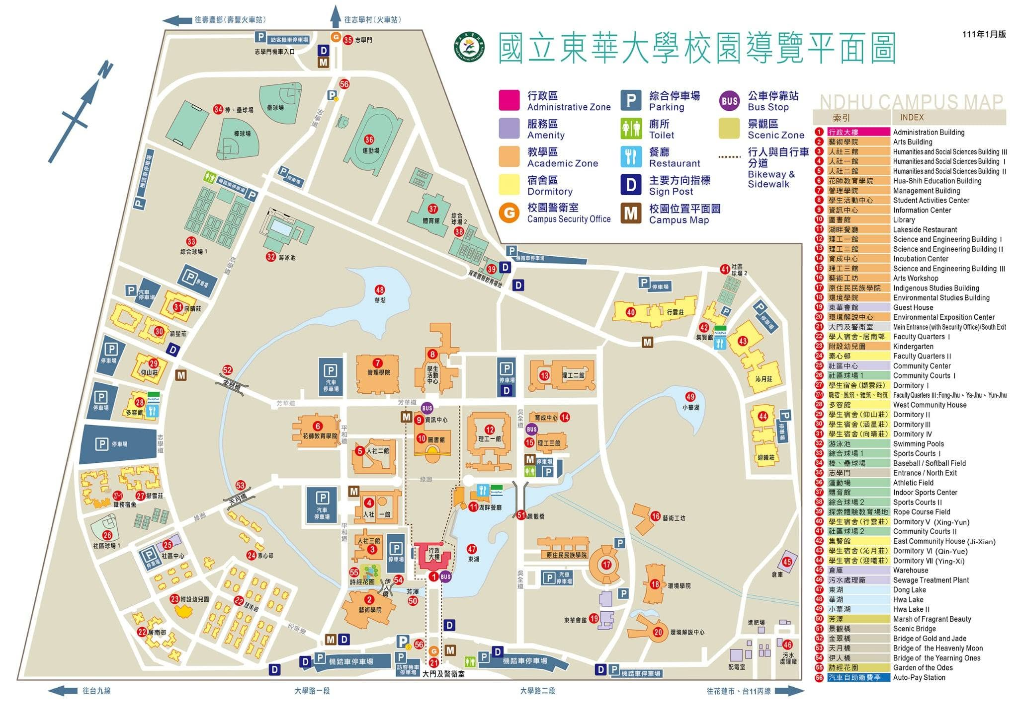
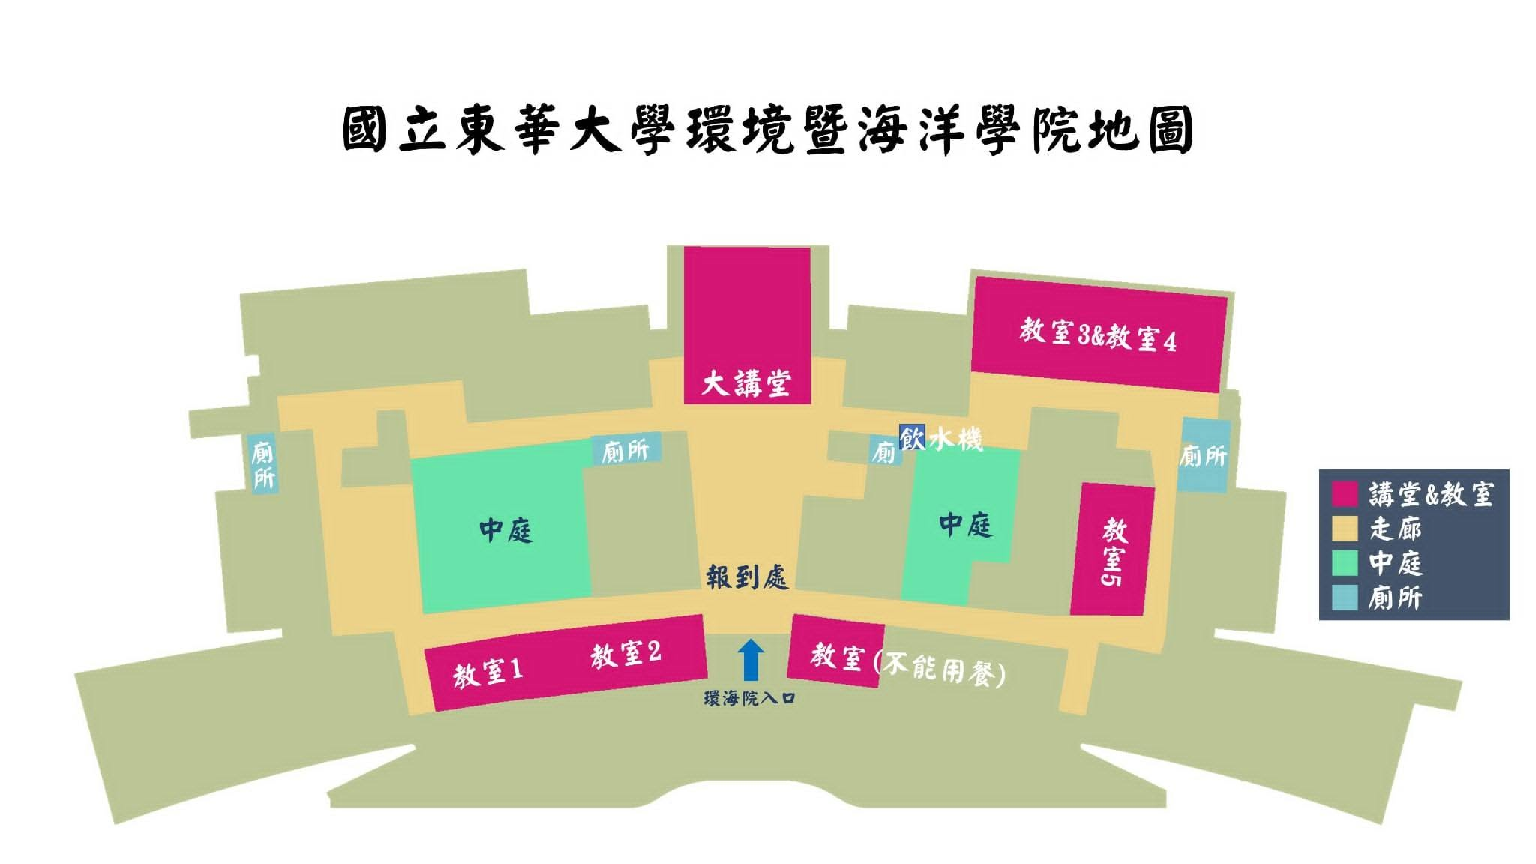
四、參與對象:
臺灣兩棲類保育志工、社團法人台灣兩棲類動物保育協會會員、專家學者、公民團體。
五、報名方式:
志工大會報名連結：
https://forms.gle/jF8UfKRH5i6mrQgNA
報名後可於以下連結確認是否有送出報名（google約每小時會自動更新）：
https://docs.google.com/spreadsheets/d/1PxBUXCrnWpuMqNGh6C5OyEN_MZ4hOMDMNGt8cr9mOmM/edit?gid=0#gid=0
六、報名截止日: 2026/11/07截止
七、交通方式:
搭乘火車：
搭火車至志學站，步行至學校需50分鐘。
搭乘公車：
至花蓮火車站搭乘301公車至東華大學，車程約50分鐘，請搭至東華大學原住民學院站下車，步行至環境學院約3分鐘 花蓮交通E點通，公車動態：https://reurl.cc/7YLgVN
關於停車(自行開車)：
- 汽車：報名時會請自行開車者提供車號以利向校方登記
- 機車：機車需停在校外，再步行進入活動會場(約15分鐘)

八、活動聯絡:
聯絡人: 社團法人台灣兩棲類動物保育協會志工服務組 何俊霖。
電子信箱: hoher2@gmail.com
九、活動流程: 主辦單位有視情況調整流程及時間之權利。
時間 | 項目 | 說明 | 負責人、主講人
12:00~13:00 | 報到 | 報到後入內就坐 | 兩棲志工群
13:00~13:10 | 開場-相見歡 | 各出席團隊介紹 | 主持人: 林樺廷
13:10~13:20 | 貴賓致詞 |  | 主持人: 林樺廷
13:20~14:20 | 2026年度調查成果報告 |  | 主講者: 李承恩 組長(調查及資料分析組)
14:20~14:30 | 大合照 |  | 攝影師: 李鵬翔、賴擁憲
14:30~15:00 | 休息時間/茶敘交流 | 志工各地名產交流 | 負責人：志工服務組
15:00~15:40 | 頒獎時間 |  | 主持人: 林樺廷
15:40~15:50 | 年度影片播放 |  | 主持人: 林樺廷,製作: 陳岳峯
15:50~16:50 | 30年的保育之路 | 協會大家長與志工交流保育之路 | 主講者: 楊懿如老師
16:50~17:00 | 2027年活動公佈 |  | 主講者: 李承恩 理事長
17:00~17:10 | 綜合討論（回饋單） |  | 主持人: 林樺廷
17:10~17:30 | 實驗室參訪 | 環境學院3F | 負責人: 楊懿如老師
17:30~19:10 | 晚餐、自由交流 | 湖畔餐廳用餐 | 負責人: 志工服務組
19:10~19:20 | 夜觀集合 |  | 主講者: 柔云
19:20~21:20 | 夜間觀察 |  | A/B/C組 A/B：校內 C：鯉魚潭
21:20~ | 夜觀分享/自由活動
註：本次用餐採自助式並拉長用餐時間，夜觀時間也會延後，接駁車將前往鯉魚潭夜觀，夜觀結束後才會開往花蓮車站，如要趕車回台北的志工，建議選擇校內夜觀並自行提早搭車離開，以免延誤搭車時間，不便之處還請見諒。
花蓮交通E點通，公車動態：https://reurl.cc/7YLgVN
太魯閣客運301路線及時刻表 https://reurl.cc/GgLWzp

十、注意事項:
1. 與會兩棲類保育志工補助單趟台鐵自強號車資（團隊所在地至志學火車站）
2. 志工大會獎項統計及調查分析截止日期至11/10，請於截止日前完成資料上傳與初審。
3. 活動報名取消最晚請於11/20前來信提出(並請小隊長於群組內告知)，以利活動安排。
4. 請自備餐具、環保袋(裝獎品、手冊等)及水杯。
5. 活動期間請志工全程配戴協會志工證，並請恪遵協會指示，勿中途離隊。

